КЭП1-06-0,4- 220
КЕП12-0,6- 380

Калорифер электрический продувной для создания воздушной завесы в дверном проеме электротранспорта.

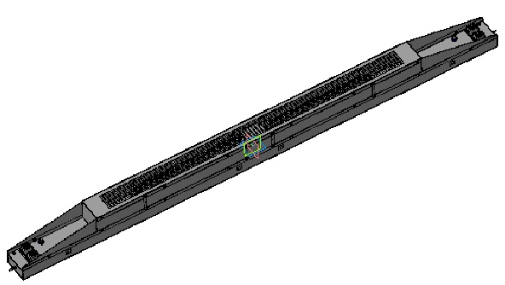
Калорифери розроблені на замовлення виробників електротранспорту залізниці і широко застосовуються для створення теплової повітряної завіси в дверних отворах між кабіною машиніста і машинним відділенням електровоза, а також дверних прорізів пасажирських вагонів дизельного поїзда. Виготовляються для підключення в мережах 220В змінного струму і 380В трифазного змінного струму.

КЕП є ефективним приладом продувного типу, виконаним на базі плоских електронагрівальних елементів (ПЕНЕ), виготовлених за товстопліковою технологією Кліматичного виконання У, категорії розміщення 2 по ГОСТ 15150-69, група механічного виконання М25 за ДСТУ 17516.1-90.

.ТЕХНІЧНІ ХАРАКТЕРІСТИКІ

Номінальна потужність КЕП1-06-0,4- 220 0,4 ± 15% кВт
Номінальна напруга живлення 220 В (змінного струму)
Режим роботи ... ... ................................................ .. ... ..... тривалий.

Для підключення в трифазній мережі 380 В
Номінальна потужність - КЕП12-0,6- 380 0,6 ± 15% кВт
Температура повітря на виході не більше 60°С
Маса не більше 7 кг

В обох варіантах встановлюється тангенціальний вентилятор з характеристиками:

Напруга живлення вентилятора ..................................... 24 В ± 10%;
- рід струму вентилятора ........................................... постійний.
Потужність двигуна вентилятора 0,01 кВт
Продуктивність вентилятора не менше 200 м³ / год ± 10%
Живлення вентилятора забезпечує внутрішня система електричного контролю та керування.

Габаритні розміри

